202 －202 学年第 学期

编号：



### 计划阶段文档

课 程 名 软件需求工程项目计划书

所 在 学 院 计算学院

指 导 老 师 杨枨

**G07小组**

实验报告日期： 2025 年 3 月 30 日

目录

实 验 报 告 1

实验报告日期： 2025 年 3 月 20 日 1

**校务问答机器人（LLM驱动）项目计划书** 3

**一、项目概述** 3

**1.1 项目背景** 3

**1.2 项目目标** 3

**1.3 项目范围** 3

**1.4 项目团队** 3

**二、项目范围管理计划** 4

**2.1 范围定义** 4

**2.2 范围变更控制** 4

**三、项目进度计划** 4

**3.1 WBS分解** 4

**3.2 甘特图（GANTT Chart）** 5

**3.3 里程碑清单** 6

**四、项目资源计划** 6

**4.1 人力资源分配** 6

**4.2 预算明细** 6

**五、项目风险管理计划** 7

**5.1 风险识别** 7

**5.2 风险评估与应对** 7

**六、项目质量管理计划** 8

**6.1 质量标准** 8

**6.2 质量控制措施** 8

**七、项目沟通管理计划** 8

**7.1 沟通方式** 8

**7.2 沟通频率** 9

**八、项目干系人管理计划** 9

**8.1 干系人识别** 9

**8.2 干系人沟通计划** 10

**九、项目配置管理计划** 10

**9.1 配置管理工具** 10

**9.2 分支策略** 10

**十、项目收尾计划** 10

**10.1 验收标准** 10

**10.2 项目总结** 10

**十一、参考文件** 11

**11.1** 11

**校务问答机器人（LLM驱动）项目计划书**

**一、项目概述**

**1.1 项目背景**

为响应校园数字化转型需求，面向全体师生及校务部门（信息中心/教务处/学工部），开发一款基于LLM技术的智能问答机器人。该机器人将提供综合性问答服务，覆盖校园生活、学习、教学、科研场景（如查课表、报修、奖学金政策等），并具备互动功能（点赞、吐槽、热搜排序、评价反馈、交流讨论区）和管理员功能（内容审核、数据分析、热搜词管理）。项目采用成熟的大语言模型API（如文心一言/GPT），基于B/S模式（前端+API+数据库）构建，以确保技术可行性。

在杨枨老师指导下，本课程实践项目聚焦校园服务智能化需求。通过调研发现，师生在查课表、奖学金政策咨询等场景中存在重复性人工咨询痛点。项目需验证LLM技术在校务场景中的可行性，同时满足课程对需求工程和项目管理的实践考核目标。

**1.2 项目目标**

* 为师生提供便捷的校园信息查询服务，提升服务效率。
* 减少校务部门50%人工咨询量，优化工作流程。
* 确保系统稳定运行，用户满意度达到90%以上。

**1.3 项目范围**

* 核心功能开发：包括问答服务、互动功能、管理员后台。
* 系统设计：涵盖架构设计、交互原型设计、数据库与接口设计。
* 开发与测试：实现核心功能、互动功能、管理员后台，并进行全面测试。
* 部署与运维：完成系统部署、上线及后续运维支持。

**1.4 项目团队**

* **项目负责人**：张炳欣
* **小组成员**：张炳欣，肖宇轩，张盛易，张奕凡，王泽宇

| 姓名 | 需求工程角色 | 课程交付物

| 张炳欣 | 需求协调员 | 《需求追踪矩阵》

| 肖宇轩 | 用户调研负责人 | 《用户访谈记录表》

| 张盛易 | 原型与数据建模师 | 墨刀原型文件+ER图

| 王泽宇 | 非功能性需求分析师 | 《性能测试报告》

| 张奕凡 | 需求验证工程师 | 《用户签字确认书》

* 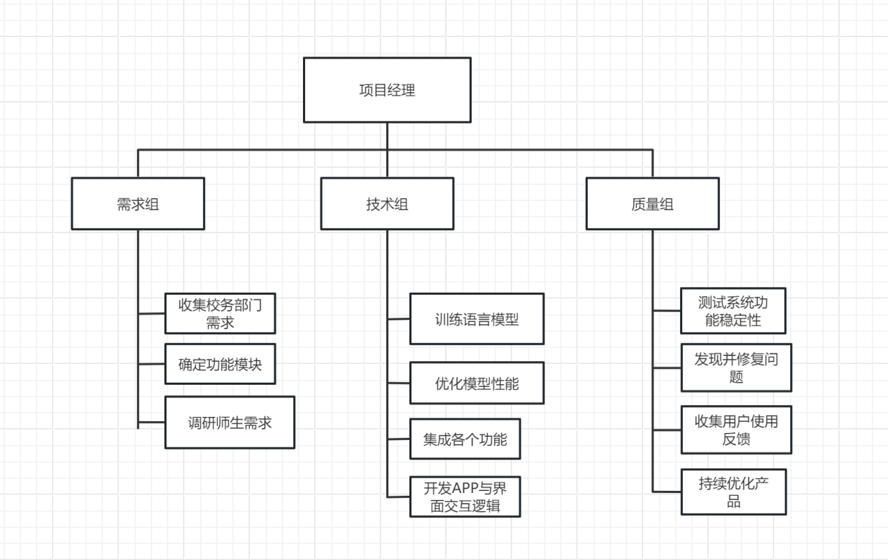

**二、项目范围管理计划**

**2.1 范围定义**

项目范围包括从需求调研到系统部署及运维的全过程，具体任务在WBS中详细分解。

**2.2 范围变更控制**

任何范围变更需提交变更请求，经评估、审批后实施。

**三、项目进度计划**

**3.1 WBS分解**

| **阶段** | **任务编号** | **任务名称** | **关键输出物/交付目标** | **说明** |
| --- | --- | --- | --- | --- |
| **1. 项目启动** | 1.1 | 项目立项与团队组建 | 项目章程、团队分工表 | 明确项目目标、范围和团队职责 |
|  | 1.2 | 利益相关方识别 | 利益相关方清单 | 识别信息中心、教务处、学工部等 |
| **2. 需求工程** |  |  |  | **需求工程分为两阶段** |
| **2.1 需求获取** | 2.1.1 | 需求调研与用户访谈 | 原始需求文档、用户场景描述 | 与师生、信息化部门沟通需求 |
|  | 2.1.2 | 功能需求收集 | 功能清单（问答、互动、管理员功能等） | 明确核心功能和非功能需求 |
| **2.2 需求分析** | 2.2.1 | 需求分类与优先级排序 | 需求优先级矩阵 | 划分“必备功能”与“扩展功能” |
|  | 2.2.2 | 需求规格说明书（SRS）编写 | 《需求规格说明书》 | 包含用例图、流程图、交互逻辑 |
| **3. 系统设计** | 3.1 | 架构设计 | 系统架构图、技术选型报告 | 确定前端/后端框架、LLM集成方案 |
|  | 3.2 | 交互原型设计 | 原型图 | 包含搜索框、热搜排序、讨论区等 |
|  | 3.3 | 数据库与接口设计 | 数据库ER图、API接口文档 | 设计问答数据存储和交互接口 |
| **4. 开发与测试** | 4.1 | 核心功能开发（LLM集成） | 问答服务模块、LLM微调代码 | 实现自然语言问答和意图识别 |
|  | 4.2 | 互动功能开发 | 点赞/吐槽模块、热搜算法 | 基于用户反馈的热度排序逻辑 |
|  | 4.3 | 管理员后台开发 | 内容审核、用户管理界面 | 支持数据统计和权限管理 |
|  | 4.4 | 系统测试（功能+性能） | 测试报告、缺陷修复清单 | 覆盖问答准确性、高并发场景 |
| **5. 部署与运维** | 5.1 | 系统部署与上线 | 部署文档、用户手册 | 完成服务器配置和LLM模型部署 |
|  | 5.2 | 运维支持与迭代优化 | 运维日志、版本更新记录 | 定期更新知识库、优化LLM模型 |

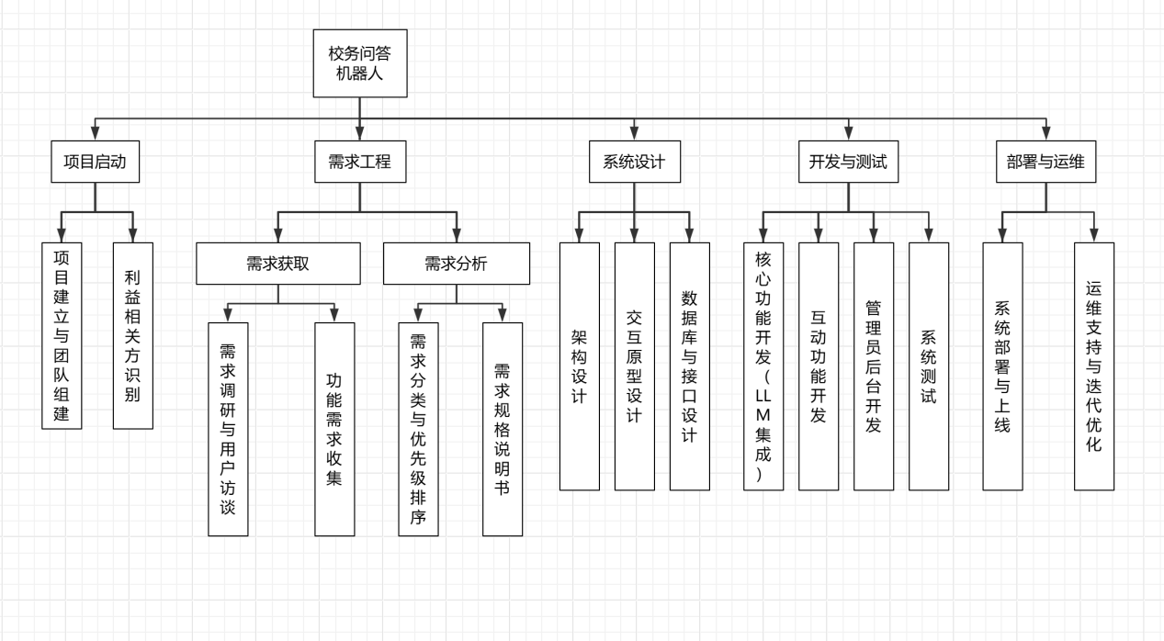

**3.2 甘特图（GANTT Chart）**

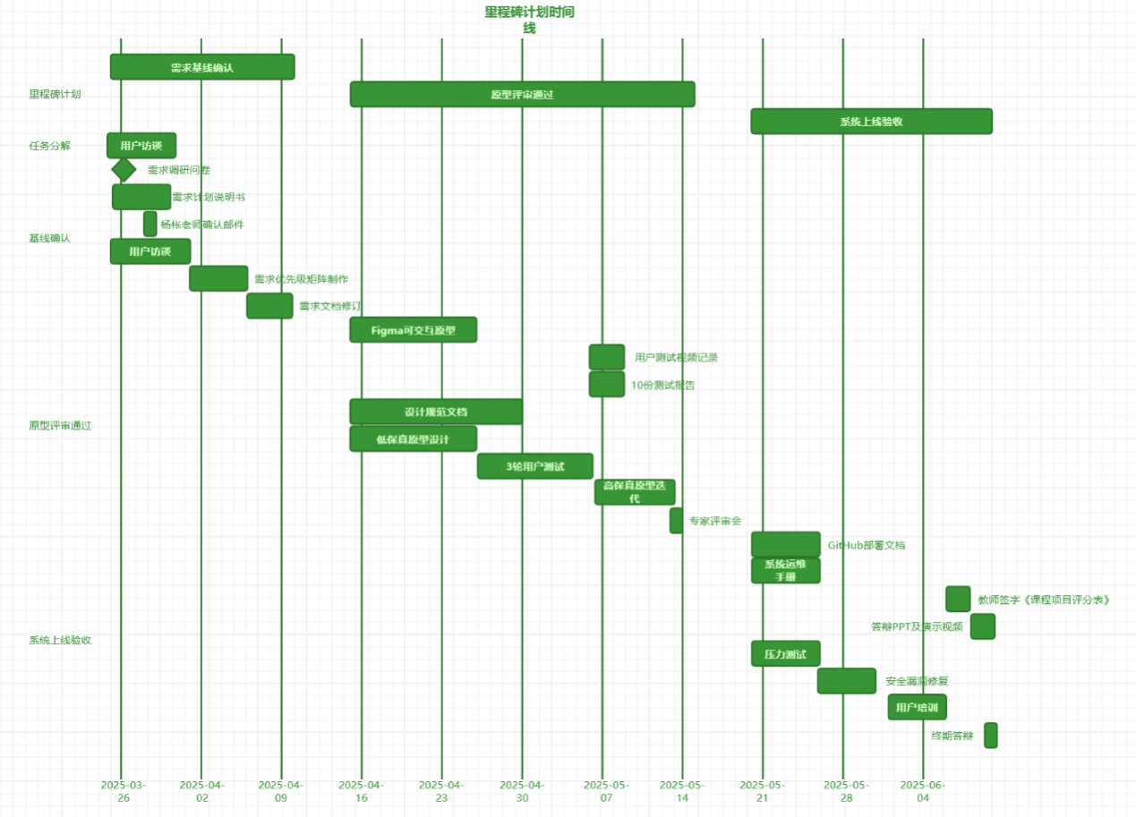**3.3 里程碑清单**

| **里程碑** | **计划日期** | **交付物** |
| --- | --- | --- |
| 需求规格说明书 | 第1周 | SRS_v1.0.docx |
| 系统原型确认 | 第1周 | 原型设计稿 |
| 项目计划阶段文档 | 第2周 | 文档 |
| 最终验收 | 第12周 | 用户签字验收单 |

**四、项目资源计划**

**4.1 人力资源分配**

|  |  |  |
| --- | --- | --- |
| **项目经理** | 张炳欣 | 负责项目整体管理，协调各方资源，确保进度 |

|  |  |  |
| --- | --- | --- |
| **需求分析师** | 肖宇轩 | 负责需求调研、整理和分析，撰写需求文档 |

|  |  |  |
| --- | --- | --- |
| **系统架构师** | 王泽宇 | 负责系统架构设计，技术选型，制定技术方案 |

|  |  |  |
| --- | --- | --- |
| **质量保证工程师** | 张盛易 | 负责软件测试，制定测试计划，确保系统质量 |

|  |  |  |
| --- | --- | --- |
| **运维支持工程师** | 张奕凡 | 负责系统运维、服务器部署与性能优化 |

**4.2 预算明细**

| **类别** | **金额（元）** | **说明** |
| --- | --- | --- |
| 人力成本 | 1250 | 无 |
| 应急储备金 | 1,000 | 风险应对 |
| 服务器 | 2,000 | 购买服务器用 |
| API | 2,000 | 金额用来购买API |

**五、项目风险管理计划**

**5.1 风险识别**

| **风险ID** | **风险描述** |
| --- | --- |
| R01 | LLM回答准确率不足 |
| R02 | 多部门需求冲突 |
| R03 | 师生使用率低 |
| R04 | LLM API接口不稳定/费用超支 |
| R05 | 校务知识库数据更新延迟 |
| R06 | 原型迭代进度延误 |

**5.2 风险评估与应对**

| **风险ID** | **概率** | **影响** | **应对措施** | **责任人** |
| --- | --- | --- | --- | --- |
| R01 | 高 | 高 | 1. 人工审核兜底机制 2. 定期优化训练语料库 | 技术组 |
| R02 | 中 | 中 | 1. 设立优先级投票制度 2. 召开协调会议 | 项目经理 |
| R03 | 中 | 中 | 1. 设计积分奖励系统 2. 联合学工部推广 | 市场组 |
| R04 | 低 | 高 | 1. 备用API方案（本地模型） 2. 设置用量监控 | 运维组 |
| R05 | 高 | 低 | 1. 自动同步脚本 2. 人工定期检查 | 数据组 |
| R06 | 中 | 中 | 1. 拆分里程碑 2. 增加每周进度评审 | 开发组 |

**六、项目质量管理计划**

**6.1 质量标准**

| **维度** | **指标** | **目标值** |
| --- | --- | --- |
| 功能性 | 问答准确率 | ≥90%（测试数据集） |
| 性能 | 并发用户支持 | ≥500用户同时在线 |
|  | 平均响应时间 | ≤2秒（95%请求） |
| 可维护性 | 知识库更新延迟 | ≤24小时（从数据源同步） |

**6.2 质量控制措施**

* **测试方案**
  + 功能测试：使用Selenium自动化测试覆盖100个核心用例
  + 性能测试：JMeter模拟1000用户并发查询，CPU负载率<80%
* ​**用户反馈闭环**
  + 每日收集用户吐槽/点赞数据，每周生成优化优先级列表

**七、项目沟通管理计划**

**7.1 沟通方式**

* 定期会议：每周一次项目进度会议。
* 即时通讯：使用[具体工具]进行日常沟通。
* 邮件：重要事项通知和文档分享。

**7.2 沟通频率**

* 项目进度会议：每周一上午10点。
* 周报：每周五下午5点前提交。
* 需求变更讨论：随时发起。

**八、项目干系人管理计划**

**8.1 干系人识别**

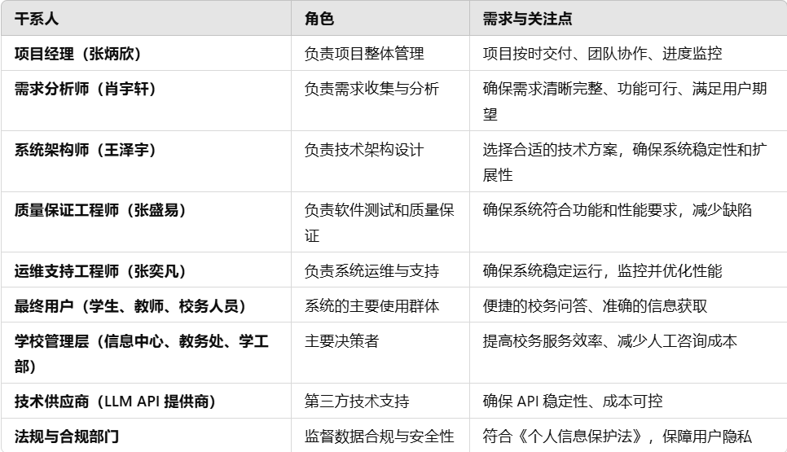**8.2 干系人沟通计划**

* 定期与信息中心沟通技术问题。
* 与教务处协作更新校园信息。
* 联合学工部进行系统推广和用户反馈收集。

**九、项目配置管理计划**

**9.1 配置管理工具**

* 使用Git进行版本控制，仓库地址：https://github.com/blindwithglasses/School-Affairs-Q-A-Robot.git
* **代码托管**: GitHub私有仓库（分支策略：main仅允许PR合并，dev用于日常开发）
* ​**文档协作**: 腾讯文档（版本历史保留90天）
* ​**依赖管理**: 使用requirements.txt固化Python依赖版本

**9.2 分支策略**

|  |  |  |
| --- | --- | --- |
| main | 生产环境代码 | 仅限版本发布后合并 |
| dev | 日常开发 | 每日同步至main |
| feature | 新功能开发（如热搜算法） | 开发完成后合并至dev |
| ppt | 存放做好的演示文件 | 每周同步一次 |
| Word | 存放项目计划文件 | 每周同步一次 |
| 会议纪要 | 存放每周会议纪要 | 每周同步一次 |

**十、项目收尾计划**

**10.1 验收标准**

**正式验收条件**：

1. 通过UAT测试（用户代表签署确认书）
2. 连续7天无P1级故障（系统可用性≥99.9%）
3. 完成运维交接文档（含监控配置、灾备方案）

**10.2 项目总结**

* **复盘重点**：LLM微调效果、需求变更率、用户活跃度（DAU/MAU）
* ​**知识沉淀**：编写《校务QA机器人开发规范》供后续项目参考

以上是校务问答机器人（LLM驱动）项目的计划阶段文档，详细规划了项目的各个方面，确保项目顺利进行。

**十一、参考文件**

智慧校园白皮书：<https://13115299.s21i.faiusr.com/61/1/ABUIABA9GAAgworejAYowNSazwc.pdf>

​**IEEE 830需求规格说明书标准：**<https://standards.ieee.org/ieee/830/1222/>

清华大学智能校园助手案例

知乎：<https://www.zhihu.com/question/64730096>

Gitee：<https://gitee.com/SRA2024-G18/sra2024-g18>

**十二、人员评价**

| **成员姓名** | **角色** | **主要贡献与成果** | **评分（10分制）** | **核心亮点/待改进点** |
| --- | --- | --- | --- | --- |
| 张炳欣 | 项目经理 | 主导项目章程框架设计、可行性报告经济测算、协调预算矛盾优化、PPT主线设计 | ​**9.47** | ​**亮点**：需求整合能力强，汇报逻辑清晰 **改进**：技术细节把控需加强 |
| 肖宇轩 | 需求分析师 | 完成部门需求调研、技术可行性测试（意图识别89%）、制作咨询量对比图表 | ​9.68 | ​**亮点**：数据分析扎实，文档规范 **改进**：未覆盖寒暑假流量场景 |
| 王泽宇 | 系统架构师 | 设计B/S架构方案、验证API兼容性、开发缓存机制、输出3D系统架构图 | ​9.39 | ​**亮点**：技术选型合理，架构设计专业 **改进**：模拟接口原型开发滞后 |
| 张盛易 | 质量保证工程师 | 发现3处文档逻辑矛盾、制定风险矩阵、设计风险雷达图、编写模拟数据规范 | ​9.74 | ​**亮点**：风险预判精准，控制方案实用 **改进**：缺乏自动化校验工具开发 |
| 张奕凡 | 运维支持工程师 | 部署依赖项整理、设计同步脚本、制作运维流程图动画、增加带宽监控模块 | ​9.86 | ​**亮点**：运维基础设计可靠 **改进**：异常处理机制未闭环 |